Solterra ERP

Andreu Sanz Sanz

andsansan5@edu.gva.es

xx de xx 2024

**Tutor/a: Carlos Subiela Moncho**

**Projecte Final de Cicle**

**Curs 2023-24**

**Índex**

Contenido

1. Introducció 5

2. Justificació 6

3. Objectius i abast 7

3.1 Situació de Partida 7

3.2 Motivació 8

3.3 Objectius Generals 9

3.4 Objectius Específics 9

3.5 Tecnologies utilitzades 10

3.5.1. Docker 10

3.5.2. VirtualBox 10

4. Disseny del Projecte 11

4.1 ERP 11

4.1.1. Què és una ERP? 11

4.1.2. Tipus de sistemes ERP 12

4.1.3. Comparació dels sistemes ERP 14

4.1.4. Tipus de ERP 14

4.2 ERP Seleccionat 17

4.3 Mesures de seguretat 19

4.3.1. Diferents mesures de seguretat 19

5. Implementació 20

5.1.1. Instal·lació d’Odoo en un contenidor Docker 20

5.1.2. Instal·lació d’Odoo en una VM 22

5.2 Configuració bàsica d’Odoo 23

5.3 Mòduls extra 24

5.3.1. Modul de camps personalitzats 24

5.3.2. Modul de Presupostos 29

6. Valoració dels resultats 45

7. Ampliacions futures 46

8. Conclusions 47

9. Referències bibliogràfiques 48

# Introducció

El present treball aborda el desenvolupament i la implementació d’un sistema ERP (Enterprise Resource Planning) adaptat a les necessitats específiques de Solterra Energia, una companyia dedicada al sector energètic renovable. Aquest sistema ERP busca integrar i optimitzar els diferents processos empresarials dins d’una única plataforma multifuncional, millorant així la gestió de recursos, la planificació estratègica i el seguiment continu de les operacions quotidianes.

La iniciativa per aquest projecte emergeix de la imperiosa demanda per eines que augmenten l’eficiència i la seguretat en un entorn empresarial cada vegada més digitalitzat i competitiu. La centralització de dades i processos que ofereix un sistema ERP facilita una presa de decisions més àgil i fundada, optimitzant l’ús dels recursos i millorant significativament la productivitat.

Un dels pilars fonamentals d’aquest projecte és garantir l’accessibilitat remota al sistema ERP, essencial en l’era del teletreball i els equips distribuïts geogràficament. Aquesta flexibilitat implica la incorporació de tecnologies avançades per a la seguretat de l’accés remot, incloent xarxes privades virtuals (VPNs) i sistemes autentificació multifactor, assegurant així un entorn segur per a tots els usuaris, independentment de la seva ubicació.

En conclusió, aquest projecte no solament es dedica al desenvolupament tècnic d’un sistema ERP, sinó que també aborda de manera integral les qüestions de seguretat i accessibilitat, oferint una solució completa que promou una gestió empresarial més eficaç i segura en el context actual.

# Justificació

Partim d’un entorn empresarial caracteritzat per un alta competència i una constant evolució tecnològica que necessita optimitzar i integrar els processos empresarials. El desenvolupament i implementació d’un sistema ERP adaptat a les necessitats específiques de l’empresa familiar, en el sector de l’energia renovable, respon a una necessitat de gestió de les operacions diàries eficient i centralitzada.

La rellevància d’aquest projecte a més de millorar la l’eficiència operacional i la productivitat, mitjançant la digitalització i automatització dels processos, també potencia la seguretat de la informació i facilita la presa de decisions ràpida i documentada. Això és particularment pertinent en el context actual, on les pràctiques de teletreball i la coordinació a distància són comunes.

El sistema permetrà una millors visibilitat i control sobre totes les facetes de l’empresa, tant per a la gestió d’instal·lacions i vendes, com per al maneig de treballadors, processament de factures, etc.

Des del punt de vista personal i acadèmic, aquest projecte representa una oportunitat per aplicar els coneixements adquirits durant els estudis en un context real i tangible, proporcionant així una plataforma per demostrar competències i perfeccionar habilitats en àrees clau com la informàtica, la gestió empresarial i el desenvolupament de software. La meua afinitat amb els desafiaments tècnics i la gestió empresarial, així com el meu interès en contribuir a l'eficiència d’una empresa familiar en un sector tan crític com el de les energies renovables, són els motors que m’impulsen en aquesta tasca.

Les aportacions d’aquest PFC no només beneficiaran a Solterra Energía en termes de reducció de costos i millora de l’eficiència, sinó que també ajudaran a establir un precedent de com les petites i mitjanes empreses en el sector de les energies renovables poden adaptar-se a les exigències d’un mercat globalitzat i tecnològicament avançat. Així, el projecte justifica plenament la seua elaboració pel benefici directe que aportarà a l’empresa, a més de contribuir al corpus acadèmic i professional amb una aplicació pràctica i actualitzada de sistemes ERP personalitzats.

# Objectius i abast

## Situació de Partida

Actualment, la penetració de les Tecnologies de la Informació i Comunicació (TIC) en el terreny empresarial és manifestament extensa, abarcant des de les ferramentes més fonamentals, com ara la connexió a internet, correu electrònic i presència online, fins a l’aplicació de solucions més avançades com els sistemes ERP (Enterprise Resource Planning), CRM (Customer Relationship Management) o plataformes d’Intel·ligència Empresarial. La utilització d’aquests recursos varia considerablement depenent de factors com la mida de l’empresa i els recursos disponibles.

No obstant això, es constata que l’adopció de sistemes avançats de gestió empresarial no és encara extensiva entre les petites i mitjanes empreses (PYMES), les quals freqüentment es limiten als serveis bàsics TIC. Aquesta limitació representa una barrera per aprofitar l’oportunitat d’optimitzar i eficientitzar els seus processos de negoci sense requerir necessàriament de grans inversions econòmiques. Solterra Energia, com a empresa activa dins el sector de l’energia renovable, es troba en aquesta exacta conjuntura, perquè presenta necessitats específiques de gestió que no poden ser cobertes per solucions estàndard.

Amb el sorgiment i la consolidació del software lliure o de codi obert (Open Source), el panorama dels sistemes ERP ha experimentat una transformació notable. Solucions com Odoo, software seleccionat per al desenvolupament d’aquest projecte, ofereixen alternatives notablement flexibles. Aquestes plataformes permeten l’execució remota, la personalització del codi font per adaptar-se millor a les necessitats concretes de l’empresa, i la possibilitat de compartir avanços i modificacions dins d’una comunitat global d’usuaris i desenvolupadors. A més, la seua implantació sol ser econòmicament viable per a la major part de les empreses.

Malgrat, el camí cap a l’efectiva implementació d’un ERP en el segment de les PYMES no està exempt de dificultats; de fet, s’ha evidenciat un índex elevat de fracassos en aquestes iniciatives. Per aquest motiu, esdevé essencial dur a terme una anàlisi profunda i meticulosa de les veritables necessitats de l’empresa abans de procedir a l’adquisició i implementació d’un sistema ERP. Aquest anàlisi ha d’iniciar amb una avaluació completa dels processos de negoci de l’organització, revisant detalladament les seues activitats quotidians. A continuació, es procedeix a valorar les opcions de sistemes ERP disponibles d’acord amb criteris específicament definits, culminant així amb la selecció del sistema que millor s’adapte a les exigències i particularitats de l’empresa.

En el context específic de Solterra Energia, es fa evident la importància de digitalitzar i optimitzar els seus processos empresarials a través d’un sistema ERP dissenyat i adaptat exclusivament per afrontar els seus reptes i metes particulars, posant així les bases sòlides necessàries per al seu creixement i millora contínua.

## Motivació

Conéixer els antecedents desenvolupats en l’apartat anterior i les circumstàncies actuals permetran explicar d’una menera més clara els motius que ens impulsen a elaborar aquest projecte de fi de curs. La motivació respon a diverses evolucions en l’àmbit tecnològic i empresarial, destacant el desenvolupament i l’adopció creixent de sistemes ERP basats en software lliure, que han transformat profundament la gestió dels processos de negoci i la informació dins les empreses. La introducció de tecnologies com el còmput de núvol (Cloud Computing) i l’arquitectura client-servidor ha democratitzat l'accessibilitat als sistemes ERP, fent-los disponibles per a tot tipus d’empreses que compleixen certs criteris i tenen necessitats específiques per a cobrir.

A més, el software de font oberta ofereix la possibilitat de personalitzar les funcionalitats per part dels usuaris o membres de la mateixa empresa, proporcionant un major control sobre el sistema. Aquest control no solament es manifesta a través de la capacitat per adaptar interfícies d’usuari des del costat del client, sinó també per mitjà de la modificació i manipulació del codi font des del costat del servidor. Aquesta capacitat de personalització i adaptació dels ERP de software lliure potencia la flexibilitat i escalabilitat requerida per a les empreses en creixement o amb necessitats canviants.

En el cas específic de Solterra Energia, empresa familiar dedicada al sector de l’energia renovable, la implementació d’un ERP ajustat a les seues particularitats no solament potencia la gestió integral i centralitzada, sinó que també facilita la seguretat en la gestió i l’eficàcia en la presa de decisions. A l’era digital actual, on la informació és tant un recurs com un risc, disposar d’un sistema que permeta una gestió segura i eficient és crucial.

Donada la creixent importància del teletreball i la distribució geogràfica dels equips, la capacitat de l’ERP per adaptar-se i oferir solucions flexibles és més rellevant que mai. Així, la motivació per desenvolupar aquest projecte s’ancora en la necessitat d’oferir a l’empresa una eina robusta, segura i adaptativa que responga als desafiaments actuals i futurs del mercat energètic renovable. Aquest treball, d’altra banda, serveix com una plataforma excepcional per a l’aplicació pràctica dels coneixements adquirits durant els estudis acadèmics, confirmant la vinculació entre la teoria i la pràctica dins l’àmbit de la gestió empresarial i la tecnologia de la informació.

## Objectius Generals

Els objectius generals del projecte se centren en el desplegament i l'optimització d’un sistema ERP de codi obert adaptat específicament per a PYMEs dins del sector de les energies renovables, i particularment per a Solterra Energia. El primer objectiu és desenvolupar i implementar un sistema ERP que satisfaga les necessitats úniques de l’empresa, permetent una gestió eficaç dels seus processos logístics interns i la integració automatitzada de les operacions empresarials per millorar la seva eficiència i productivitat.

El segon objectiu consisteix a establir un mètode demostratiu per a la implantació de l’ERP, desenvolupant una metodologia clara per a la selecció, instal·lació, i configuració de l’ERP que puga servir de model per a altres PYMEs del sector interessades en adaptar tecnologies similars.

Finalment, l’objectiu tercer es dirigeix a la divulgació del coneixement sobre solucions ERP i la seua aplicabilitat en les PYMEs. Això implica proporcionar recursos educatius i informatius que expliquen la utilització i la implementació d’ERP, beneficiant així altres empreses del sector que potencialment podrien optar per aquesta tecnologia.

Al aconseguir aquests objectius, el projecte no només busca millorar significativament les operacions de Solterra Energia, sinó també establir un marc de referència àmpliament utilitzable per a altres companyies en el sector, mostrant com un ERP ben configurat pot traduir-se en avantatges tangibles i efectius per a la gestió empresarial dins de l’àmbit de les energies renovables.

## Objectius Específics

Els objectius específics del projecte són clau per aconseguir el principi general de desenvolupar un sistema ERP personalitzat per a PYMES en el sector de les energies renovables. Aquests objectius es detallen de la següent manera:

**Selecció de Sistema ERP Apte per a PYMES:** Identificar el sistema ERP que millor s’adapte a les necessitats dels petites i mitjanes empreses centrades en energies renovables. Això implicarà una revisió detallada dels sistemes ERP disponibles (lliure, propietari, i SaaS), comparant les característiques tècniques i funcionals de cada un.

**Comparativa de ERPs de Software Lliure:** Es farà un estudi comparatiu entre les diferents opcions de ERP lliure, amb objectivitat i basant-se en recursos i investigacions pertinents.

**Manual d’Usuari per Instal·lació i Configuració de l’ERP:** Es redactarà un manual detallat que oferirà instruccions clares per guiar a l’usuari en la instal·lació, configuració i parametrizació de l’ERP escollit.

**Transferència de Coneixements per a la Implementació del Sistema:** Es proporcionaran els coneixements tècnics i funcionals requerits per una transició exitosa cap a l’ús autònom d’ERP, facilitant així que els empleats puguen utilitzar eficientment el sistema des del començament.

**Creació de Mòduls Personalitzats:** Desenvolupar dos mòduls personalitzats per a Odoo, un per afegir camps personalitzats al mòdul de productes, permetent una gestió més detallada i específica dels productes de l’empresa, i un altre per a la creació de diferents versions dels pressupostos, oferint major flexibilitat i precisió en la negociació i gestió de propostes comercials.

**Implementació d’una Ferramenta de Seguiment:** Desenvolupar i implementar una ferramenta de seguiment que permeta monitoritzar detalladament el rendiment energètic de les intal·lacions elèctriques fotovoltaiques realitzades per l’empresa.

Aquests objectius busquen no només millorar la gestió de processos de l’empresa adaptant tecnologies avançades, sinó també optimitzar la forma en què opera un mercat competitiu fent ús d’un sistema ERP.

## Tecnologies utilitzades

Per desenvolupar aquest projecte és necessari disposar d'un bon espai de treball per poder realitzar les proves necessàries, ja que no ens podem permetre cap error greu en el servidor. Per això, hem implementat Odoo tant en un contenidor Docker com en una màquina virtual en Oracle VirtualBox. Això ens permet fer proves dels mòduls creats per nosaltres i de les configuracions de mòduls ja existents, actualitzant el servei d'Odoo constantment. Utilitzar Docker ens permet fer aquestes actualitzacions de manera més ràpida i eficient, a més de requerir menys recursos computacionals.

### Docker

És una plataforma de codi obert que automatitza el desplegament d'aplicacions dins de contenidors de programari, proporcionant una capa addicional d'abstracció i automatització de virtualització a nivell de sistema operatiu. Els contenidors de Docker permeten empaquetar una aplicació amb totes les seues dependències en una sola unitat estandarditzada, garantint que es puga executar de manera consistent en qualsevol entorn. Això facilita enormement el desenvolupament, proves i desplegament de programari, ja que els contenidors són lleugers i requereixen menys recursos computacionals en comparació amb les màquines virtuals (VMs), permetent una actualització i desplegament més ràpids i eficients.

### VirtualBox

És una eina de virtualització de codi obert desenvolupada per Oracle que permet executar múltiples sistemes operatius com a màquines virtuals (VMs) en un únic ordinador físic. Cada màquina virtual actua com un ordinador independent, amb els seus propis recursos de maquinari virtualitzat, com ara CPU, memòria, disc dur i dispositius de xarxa. Això permet als usuaris provar diferents sistemes operatius i aplicacions en un entorn controlat i aïllat, sense afectar el sistema operatiu host. VirtualBox és una eina versàtil i potent que facilita la creació i gestió de VMs, ideal per a desenvolupament, proves i formació, proporcionant una gran flexibilitat i control sobre els entorns virtuals.

# Disseny del Projecte

Els estudis i processos d’avaluació que s’han dut a terme per a seleccionar les eines utilitzades en aquest treball final estan enfocats en identificar les solucions tecnològiques més adequades per a desenvolupar un sistema ERP personalitzat per a Solterra Energia.

## ERP



### Què és una ERP?

Un sistema ERP (Enterprise Resource Planning o Planificació de Recursos Empresarials) és una solució de software integrat destinada a la gestió empresarial. Aquest sistema és configurat mitjançant diversos mòduls que cobreixen totes les àrees funcional de l’empresa i està dissenyat per ser altament adaptable a les necessitats especifiques del negoci.

L’ERP serveix com a sistema centralitzat de gestió d’informació que ajuda a modelar i automatitzar la major part dels processos essencials de l’organització.

Les funcionalitats de l’ERP s’agrupen en mòduls específics com comptabilitat, finances, compres, vendes, producció, i recursos humans, entre altres. Tots aquests mòduls estan interconnectats i comparteixen una base de dades unificada que facilita un flux continu d’ informació i la integració dels diversos processos d’empresa.

Els sistemes ERP (Enterprise Resource Planning, o Planificació de Recursos Empresarials) estan dissenyats per aconseguir una sèrie d’objectius claus que són vitals per a l’eficàcia i eficiència de qualsevol empresa moderna. Aquests objectius principals inclouen:

1. **Optimització dels Processos Empresarials:** Els sistemes ERP permeten a les empreses estandarditzar i automatitzar els seus processos principals per a què siguen més eficients, eliminant passos innecessaris i centralitzant la informació.
2. **Accés a Informació Confiable i Precisa:** Proporciona una font única de veritat amb dades integrades i coherents. Així, es garanteix la integritat, l’exactitud i la disponibilitat de la informació en temps real.
3. **Compartició de la Informació:** Facilita la distribució fluida i la transparència de la informació entre tots els departaments i components de l’organització, impulsant així la cooperació interdepartamental i millorant la comunicació global.
4. **Eliminació de Redundàncies:** A través de la centralització de les operacions i dades, els sistemes ERP ajuden a reduir o eliminar registres duplicats i processos superflus que no afegeixen valor.
5. **Reducció de Temps i Costs:** Optimitzant processos i eliminant redundàncies, els ERPs redueixen significativament els temps de procés i, per tant, els costos associats a aquests.
6. **Anàlisi i Avaluació del Negoci:** Proveeix eines avançades per al seguiment, anàlisi i report de l’estatus del negoci, ajudant així en la presa de decisions estratègiques basades en dades i millorant la capacitat de resposta de l’empresa davant els canvis del mercat.

**Figura 1. Objectius principals d’una ERP.**

Font: Elaboració pròpia

En resum, el propòsit fonamental d’un sistema ERP és la integració i optimització de tots els processos de negoci en una sola plataforma, ajudant així a gestionar eficientment la informació i facilitant la presa de decisions per a disminuir els costos totals d’operació de l’empresa. Això transforma el sistema ERP en una eina indispensable per a l’èxit i la competitivitat en l’entorn empresarial actual.

### Tipus de sistemes ERP

En el mercat actual podem identificar tres tipus principals de sistemes ERP. A continuació, descriurem cadascun d’ells, explicarem les principals característiques, els avantatges i inconvenients, i posarem alguns exemples.

#### ERP Propietari

Els sistemes ERP propietaris impliquen el pagament de llicències basades en el nombre d’empleats o usuaris dins de l’empresa. Els usuaris finals d’aquest tipus de software tenen restriccions quant a l’ús, modificació i redistribució, ja que el codi font no està disponible o l’accés a aquest està restringit per acords de llicència o tecnologies anticòpia.

Generalment, aquests sistemes són creats per grans empreses de software i ofereixen solucions ben establertes amb suport tècnic avançat i opcions de personalització per sectors específics. Alguns exemples d’aquests sistemes són Microsoft Dynamics NAV, SAP Business One, NetSuite ERP i Epicor.

**Avantatges**:

* Major seguretat i efectivitat gràcies al control de qualitat realitzat per les empreses desenvolupadores.
* Constants inversions en recerca per al desenvolupament continu del software.
* Desenvolupat per personal altament qualificat.
* Ampla adopció que facilita la resolució de problemes comuns i millora l’accessibilitat.
* Existència de nombroses publicacions sobre l’aplicació del software que ajuden en la seua gestió.

**Inconvenients**:

* Necessitat de cursos de formació específics per a un ús eficient, el que suposa un increment de costos.
* Control exclusiu sobre el codi font per part de l’empresa proveïdora, limitant la personalització i el manteniment.
* Suport tècnic a vegades insuficient amb resposta lenta a les consultes.
* Les modificacions en el software per adaptar-lo a necessitats específiques poden ser costoses i estar legalment restringides.
* Dependència de la companyia proveïdora, amb el risc associat a cessions empresarials o fallides.
* Protecció restrictiva d’innovacions que limita la lliure implementació de noves idees.

#### ERP Lliure

Els ERP Lliures, també coneguts com a Free Software ERP (FSw ERP) o Open Source Software ERP (OSS ERP), se basen en els principis del software lliure, la qual cosa inclou:

* Llibertat d’utilitzar el programa per a qualsevol propòsit.
* Llibertat per accedir i modificar el codi font.
* Llibertat per a distribuir l’aplicació, ja siga modificada o no.

Aquests sistemes promouen el respecte a la llibertat dels usuaris, permetent l’ús, la còpia, l’estudi, la modificació i la redistribució del software de manera lliure. Malgrat ser software lliure, pot implicar certs costos associats a la implantació, configuració, parametrització i formació, normalment oferits per grups de col·laboradors o comunitats. Com a ERP de codi obert, ofereix un suport tècnic ampli sense dependència d’un proveïdor específic.

Entre els sistemes més reconeguts d’ERP lliure, encontrem Odoo, Adempiere i Apache OFBiz.

**Avantatges**:

* Llicència d’ús gratuïta, que representa un estalvi significatiu.
* Capacitat per modificar i adaptar el codi font lliurement.
* Extens suport tècnic disponible tant de desenvolupadors com d’empreses o particulars especialitzats.

**Inconvenients**:

* Pot ser que alguns projectes no estiguen completament desenvolupats o manquen funcionalitats en comparació amb els ERP propietaris, encara que solen millorar amb el temps.
* Possibilitat que l’empresa desenvolupadora canvie de llicència d’oberta a tancada, i afecte els usuaris actius.
* Encara que parega gratuït, la implementació i l’ús efectiu poden requerir formació, que suposa costos addicionals.
* Necessitat de verificar la fiabilitat i l’eficàcia del sistema abans de la seva implantació per evitar problemes futurs, el que pot requerir serveis de manteniment per a solucionar qualsevol conflicte.

L’ERP Lliure ofereix una opció flexible i personalitzable enfront dels sistemes propietaris, tot i que requereix una valoració acurada del suport i possibles costos associats.

### Comparació dels sistemes ERP

Aquesta taula ofereix una visió clara de les diferències clau entre els sistemes ERP propietaris i lliures, i es concentra en aspectes com costos, adaptabilitat, modularitat, dependència del proveïdor, accés al codi font, suport tècnic i costos a llarg termini. L’objectiu és proporcionar una eina d’anàlisi ràpida per a la presa de decisions, ajudant a identificar quina opció s’alinea millor amb les necessitats operatives i estratègiques de l’empresa.

**Taula 1. ERP Propietari vs ERP lliure.**



Font: Elaboració pròpia

En conclusió, mentre que el software propietari pot oferir un producte madur i suport consolidat, el software lliure representa una opció versàtil i econòmicament atractiva per a les petites empreses, permetent-los major control i personalització dels seus sistemes ERP. La decisió final haurà d’alinear-se amb les necessitats específiques, recursos i capacitats tècniques de l’empresa.

### Tipus de ERP

Hi ha una gran varietat de softwares lliures que es poden implementar amb un desenvolupament mínim i són capaços de gestionar totes les necessitats d’una xicoteta empresa. És fonamental que aquests softwares disposen de sistemes de migració cap a altres softwares més professionals i complets quan l’empresa ho necessite, perquè en cas contrari podria suposar un greu problema per a la migració o substitució de l’ERP. Entre els ERPs de codi obert més destacats trobem: Adempiere, Apache OFBiz, ERPNext, Metafresh, WebERP, Vienna Advantage i Odoo.

Addicionalment, especialitzats en el sector fotovoltaic, disposem d’ERPs com DAFErp, SAP Business ByDesign i Arbentia (Microsoft Dynamics). Aquests dos últims estan basats en els softwares més estesos que al mateix temps tenen el preu més alt del mercat.

Davant la diversitat de softwares, es realitza una preselecció de tres d’ells amb la finalitat de dur a terme un estudi comparatiu i seleccionar el sistema ERP que millor s’adapte a les necessitats específiques, els objectius de rendiment i les limitacions de l’empresa. És important tindre en compte que es posseeixen els coneixements suficients per a desenvolupar l’ERP i adaptar-lo a les necessitats de l’empresa, descartant aquells softwares que necessiten contractar al distribuidor per al seu desenvolupament i implementació per l’excessiu sobrecost que això comporta.

#### Odoo

Odoo és un software ERP integrat sota llicència LGPLv3 que actualment compta amb 46 mòduls diferents, adaptant-se així a la major part dels sectors i seleccionant els més adequats segons les necessitats de l’empresa client. Al ser un software de codi obert, permet la personalització dels diversos mòduls per a adaptar-los als requeriments i necessitats específiques de cada empresa. El baix cost d’adquisició i la gran capacitat de personalització el converteixen en un dels ERPs més atractius per a les empreses emergents. Odoo ofereix tres tipus de software: el primer en línia amb un cost de 17€ per usuari, i els altres dos en local, denominats “Community” i “Enterprise”; el primer és gratuït i el segon sota llicència.

#### Adempiere

Adempiere és un ERP de software lliure especialment programat per a petites i mitjanes empreses amb una llarga trajectòria des del seu llançament en 2006. El seu codi està basat en Java, permetent l’accés des de qualsevol sistema operatiu. Gestiona àrees com les vendes, compres, inventaris i comptabilitat, i ofereix l’opció d’implementar mòduls de gestió de la cadena de subministrament (SCM) i de gestió de les relacions amb els clients (CRM). Com a software de codi obert, és fàcil d’adaptar mitjançant l’edició del codi font segons les necessitats de l’empresa. A més, Adempiere posa a disposició una gran quantitat de tutorials i informació gratuïta per a desenvolupadors.

#### Apache OFBiz

Apache OFBiz és un software ERP que integra diverses aplicacions que automatitzen els processos habituals en el desenvolupament d’un negoci. Igual que Adempiere, està basat en Java i és de codi obert, la qual cosa facilita la modificació del seu codi font per a adaptar-lo a les necessitats de l’empresa. Inclou mòduls com comptabilitat, fabricació, recursos humans, gestió d’inventari, gestió de catàleg, CRM i comerç electrònic.

Aquesta diversitat de solucions ERP permet a les empreses triar l’opció que millor s’adapte a les seues necessitats, proporcionant la flexibilitat necessària per a créixer i evolucionar d’acord amb les seues particularitats.

* + 1. *Comparació dels ERPs*

**Taula 2. Comparativa entre distints sistemes d’ERP disponibles en el mercat.**



Font: Elaboració pròpia

En la taula comparativa anterior, ens proporciona una visió general de les funcionalitats disponibles en els sistemes ERP anteriorment comentas. És ací on Odoo destaca per ser la més completa, com a una interfície ergonòmica i la disponibilitat d’una ampliació mòbil i una major accessibilitat, cosa que pot ser un factor decisiu per a empreses que busquen una solució moderna i accessible.

## ERP Seleccionat

Els resultats de les valoracions de cada un dels sistemes ERP ens ajuden a decidir quina d’elles és la millor solució de gestió per a la nostra empresa. Com podem comprovar, l’ERP que ha aconseguit la millor puntuació és Odoo.

* + 1. *Introducció a Odoo*

Odoo és un sistema integrat de gestió empresarial (ERP) de codi obert i sense cost de llicències que és capaç de cobrir les necessitats de les àrees de grans, mitjanes i petites empreses. Aquest sistema ERP va ser creat per la companyia belga Odoo S.A. (anteriorment OpenERP S.A. i fundada en 2004) i es declara com a alternativa a altres sistemes de codi propietari com SAP o Microsoft Dynamics.

Odoo ha evolucionat durant aquests anys, tant en el nom com en funcionalitats i aspectes tècnics. El projecte va començar anomenant-se TinyERP, en l’any 2004 l’empresa va desenvolupar aquest software lliure amb estructura client-servidor, ús de llenguatge Python i base de dades PostgreSQL. Més tard, en veure com creixien els clients i es realitzaven nous desenvolupaments de les aplicacions, el sistema es va convertir en OpenERP en l’any 2008.

Hi ha diverses versions de l’ERP; la 6 i la 7 pertanyen al que es denomina OpenERP i de la 8.0 fins a l’última ja són d’Odoo. En aquest treball, la versió que utilitzarem és la 17.

* + 1. *Que ofereix Odoo*

Odoo és un dels sistemes ERP de codi obert més dinàmics i versàtils disponibles actualment al mercat. Com a plataforma integral de gestió empresarial, Odoo es destaca per la seua capacitat d’adaptació a diverses necessitats empresarials, gràcies a la seua estructura modular. Aquesta flexibilitat permet a les empreses, tant grans com petites, configurar un sistema ajustat a les seves necessitats específiques amb una inversió inicial comparativament baixa.

**Integració i Automatització:** Una de les principals fortaleses d’Odoo és la seua habilitat per integrar diferents àrees d’una empresa dins d’una única interfície. Això permet no només una centralització de la informació, que és vital per a la presa de decisions i l’eficiència operativa, sinó també una automatització de processos que abasta des de la comptabilitat fins a la gestió de recursos humans. La integració afavoreix la reducció d’errors humans i incrementa la productivitat en eliminar la necessitat de dobles entrades de dades.

**Personalització:** A diferencia de molts altres ERP que requereixen un desenvolupament complex o la contractació d’especialistes per requerir canvis, Odoo ofereix una plataforma amigable amb opcions de personalització directes. Els usuaris poden modificar molts aspectes del sistema usant simples interfícies gràfiques, cosa que permet a les empreses adaptar-se ràpidament a les noves demandes o canvis del mercat sense dependre excessivament d’assistència tècnica especialitzada.

**Escalabilitat:** Odoo es presta excel·lentment a empreses en creixement. És possible començar amb un conjunt bàsic de mòduls i anar afegint funcionalitats addicionals a mesura que la companyia es desenvolupa i els seus requisits evolucionen. Això és ideal per a startups i PYMEs que esperen escalabilitat i flexibilitat en el seu software ERP sense comprometre la inversió inicial.

**Comunitat i Suport:** Sent una solució de codi obert, Odoo gaudeix d’un suport robust per a una activa comunitat d’usuaris i desenvolupadors. Aquesta comunitat no només aporta al desenvolupament continu del software, sinó que també ofereix una inestimable font de suport, tutorials, mòduls personalitzats i solucions a problemes que es poden adaptar fàcilment per acomodar necessitats específiques.

**Cost-Eficiència:** Odoo elimina el cost de llicències que és comú en molts altres productes ERP, cosa que representa una enorme estalvi per a les empreses. A més, la seua estratègia de personalització intrínseca i suport de la comunitat pot ajudar a minimitzar els costos relacionats amb problemes tècnics i actualitzacions.

* + 1. *Mòduls a utilitzar*

#### Inventari

El mòdul d’inventari d’Odoo ofereix una gestió avançada que abarca tots els processos logístics d’una empresa, des de la recepció de mercaderies fins a l’enviament d’ordres. Aquest sistema és altament configurable i dissenyat per adaptar-se a diversos tipus de negocis, ja siga una botiga a detall o una cadena complexa d’abastiment. Permet l’organització de productes en categories, gestió de múltiples magatzems amb localitzacions subnivellades, i la configuració de rutes internes de manera dinàmica per optimitzar cada moviment d’inventari.

Una capacitat destacada d’Odoo és la gestió de lotos i números de sèrie, essencial per a negocis que requereixen un control estricte de caducitat o rastrejabilitat, com els sectors alimentari, químic, o farmacèutic. El mòdul ofereix també eines de previsió que ajuden a l’anàlisi de demanda real i futura, suggerint comandes de compra automatitzades basant-se en regles d’estoc personalitzables. A més, els usuaris poden planificar i executar inventaris periòdics per assegurar que les dades de l’ERP corresponguen amb l’estoc real.

#### Flota

El mòdul de Gestió de Flota d’Odoo és una solució integral per empreses que depenen de transport per la seua operativa. Especialment útil per empreses de serveis, distribució o aquelles que gestionen flotes de lliurament. Aquest mòdul ajuda a controlar costos operatius assegurant que cada vehicle estiga en òptimes condicions de funcionament. Gestiona detalls com data de compra, valor de la flota, depreciació, així com informació detallada sobre contractes de leasing o assegurances.

#### Projecte

El mòdul de Projectes d’Odoo permet la gestió completa dels cicles de vida dels projectes, des de la confecció inicial fins a la cloenda. És idoni per a empreses que realitzen projectes complexos amb múltiples equips operant simultàneament. Els gestors poden assignar tasques, establir línies temporals, i monitoritzar el progres de cada projecte mitjançant visualitzacions gràfiques i reportatges detallats.

#### Facturació/Comptabilitat

El mòdul de Facturació/Comptabilitat d’Odoo simplifica la gestió financera de l’empresa integrant totes les funcionalitats necessàries per gestionar despeses, ingressos, activos i més. Ofereix una visió completa de la salut economicofinancera de l’empresa amb la capacitat de produir múltiples reportatges financiers: des de balanços fins a comptes de resultats, permetent als usuaris comprendre millor les tendències de negoci i facilitant la presa de decisions informada.

#### Taulers

Els Dashboards d’Odoo són una poderosa eina de visualització que proporciona vistes customitzables i en temps real de les dades empresarials. Aquests taulers permeten als empresaris i gestors supervisar indicadors clau de rendiment (KPIs), identificant instantàniament àrees de preocupació i oportunitats de millora.

#### Contactes

El mòdul Contactes és el centre de qualsevol interacció que l’empresa mantinga amb els seus clients, proveïdors, i altres stakeholders. Facilita la gestió de contactes proporcionant eines per a la creació i manteniment de base de dades centralitzades, integració amb mòduls de vendes, compres i el sistema de correu electrònic intern d’Odoo per un treball més eficaç i productiu.

## Mesures de seguretat

En el context empresarial modern, la seguretat s’ha convertit en un pilar fonamental per a la supervivència i el creixement sostingut de qualsevol empresa. Amb l’increment de la dependència de les tecnologies de la informació i l’amenaça constant de ciberatacs, és essencial que les organitzacions implementen mesures de seguretat robustes. Al llarg d’aquest capítol, es detallaran les diferents mesures que Solterra Energia pot prendre per a protegir-se digitalment.



### Diferents mesures de seguretat

Per a Solterra Energia, protegir la informació i les infraestructures tecnològiques és vital, no només per a la protecció de dades sensibles i privades, sinó també per a la continuïtat de les operacions del negoci. Detallem a continuació les mesures de seguretat informàtica claus que l’empresa hauria de considerar:

**Protecció de contrasenyes:** Establir polítiques que exigeixin contrasenyes fortes ja que aquesta política ajudarà a garantir que les credencials d’accés siguen difícilment vulnerables.

**Backup i recuperació de dades:** Establir polítiques de còpia de seguretat i recuperació de dades que asseguren que la informació empresarial crítica puga ser recuperada ràpidament després d’un incident de pèrdua de dades.

**Gestió de dispositius mòbils i remots:** Establir polítiques i eines per gestionar la seguretat dels dispositius mòbils i del treball a distància, incloent l’ús de VPNs segures i la gestió de dispositius acabats de sèrie (MDM).

**Implementació de Servidor Local per Arxius:** Per augmentar la seguretat en l’accés i gestió de documents, és recomanable que Solterra Energia instaure un servidor local que funcione similar a un sistema d’emmagatzematge en xarxa. Aquest servidor estarà accessible únicament a través de la xarxa local de l’empresa, així es mantenen els arxius crítics protegits i fora de l’abast de xarxes externes. Aquesta estructura no sols enriqueix la seguretat, sinó que també millora la velocitat amb la qual els usuaris poden accedir a la informació necessària, a més de facilitar un control exhaustiu sobre les persones que tenen accés a certes dades.

**Autentificació de Doble Factor en el Servidor:** La implementació de l’autentificació de doble factor (2FA) en el servidor enforteix la seguretat exigint dos mètodes de verificació abans de concedir l’accés a la xarxa o els sistemes d’informació de Solterra Energia. Aquesta pràctica no només impedeix l’accés no autoritzat basat en la possessió de la contrasenya, sinó que també afegeix una capa addicional de protecció utilitzant alguna cosa que l’usuari té (com un token de seguretat o una notificació a un dispositiu mòbil) com a segon factor. Implementar 2FA ajuda a garantir que, fins i tot, si una contrasenya és compromesa, els atacants no podran accedir al sistema sense el segon factor, oferint així un nivell substancialment més alt de defensa contra intrusions.

# Implementació

En aquesta secció, abordem els passos concrets per portar a terme el sistema ERP d'Odoo per a Solterra Energia. Començant amb la descripció dels entorns de treball utilitzats, incloent Docker i VirtualBox, passem a detallar la configuració i instal·lació d'Odoo tant en contenidors Docker com en màquines virtuals. Expliquem també la importació de dades, el desenvolupament del mòdul addicional i la implementació de la VPN per garantir la seguretat. Aquesta secció ofereix una comprensió clara dels procediments seguits per a dur a terme amb èxit la implementació del sistema ERP d'Odoo per a Solterra Energia.

* 1. **Espai de treball**

Per desenvolupar aquest projecte és necessari disposar d'un bon espai de treball per poder realitzar les proves necessàries, ja que no ens podem permetre cap error greu en el servidor. Per això, hem implementat Odoo tant en un contenidor Docker com en una màquina virtual en Oracle VirtualBox. Això ens permet fer proves dels mòduls creats per nosaltres i de les configuracions de mòduls ja existents, actualitzant el servei d'Odoo constantment. Utilitzar Docker ens permet fer aquestes actualitzacions de manera més ràpida i eficient, a més de requerir menys recursos computacionals.



### Instal·lació d’Odoo en un contenidor Docker

Per a l’adequada instal·lació d’Odoo en un entorn Docker, és essencial definir un fitxer docker-compose.yml. Aquesta configuració serveix per a descriure de manera detallada els serveis, volums i altres components necessaris que interactuaran entre si per a la correcta execució d’Odoo en un entorn virtualitzat.

Un fitxer .yml, que correspon a l’acrònim de YAML (YAML Ain’t Markup Language), és un format de serialització de dades humanament llegible, dissenyat per a ser senzill i comprensible fàcilment per a qualsevol persona. Utilitzat freqüentment per a la configuració de fitxers i l’intercanvi de dades entre llenguatges de programació, els fitxers YAML són especialment populars en el desenvolupament de software per a definir configuracions d’entorns virtuals com Docker. La naturalesa intuïtiva de la seua estructura de clau-valor, la capacitat de representar arrays i diccionaris, i el seu suport per a comentaris el fan una opció preferida entre desenvolupadors i enginyers de software.

A contiunació veurem un exemple del fitxer docker-compose.yaml i explicarem el seu contingut detalladament.

Primerament, la línia que indica version:"3.5" especifica la versió del format de Docker Compose que s'està utilitzant. Això determina les funcionalitats i opcions disponibles per a la definició dels serveis.

La secció services defineix els diferents serveis que formaran part de l'aplicació. En aquest cas, hi ha dos serveis: web i db.

El servei web utilitza la imatge més recent d'Odoo (odoo:latest) i depén del servei db, cosa que significa que el servei db s'ha d'iniciar abans que web. El mapeig de ports associa el port 8069 del contenidor al mateix port en la màquina host, permetent l'accés a l'aplicació Odoo. Els volums mapejats permeten persistir les dades i configuracions, incloent:

* Les dades d'Odoo.
* Els fitxers de configuració.
* Els mòduls addicionals.
* Els registres de l'aplicació.

A més, les variables d'entorn especificades defineixen que la base de dades es troba en el servei db, i es proporciona el nom d'usuari i contrasenya necessaris per a l'accés.

Pel que fa al servei de base de dades db, aquest utilitza la imatge més recent de PostgreSQL (postgres:latest). Les variables d'entorn defineixen la base de dades que s'utilitzarà, així com les credencials necessàries. També es defineix el directori on es guardaran les dades de la base de dades, que està mapejat a un volum per a garantir la persistència de les dades.

Finalment, la secció volumes defineix dos volums: un per a emmagatzemar les dades d'Odoo i un altre per a les dades de PostgreSQL. Els volums de Docker permeten que les dades es mantinguen intactes, fins i tot, si els contenidors es reinicien o s'esborren, assegurant així la persistència i integritat de la informació.

Quan ja tenim definit el fitxer docker-compose.yml amb tota la configuració necessària per a desplegar l'aplicació Odoo en contenidors Docker, el pas següent és llançar aquesta configuració per iniciar els contenidors i posar en marxa l'aplicació. Per fer-ho, utilitzem el comandament docker-compose up des de la consola, assegurant-nos que ens trobem en la mateixa carpeta on es troba el fitxer de configuració.

El comandament docker-compose up s'encarrega de llegir el fitxer docker-compose.yml present a la carpeta actual i, a partir d'aquesta configuració, inicia tots els serveis especificats. En el nostre cas, iniciarà els contenidors Docker per a l'aplicació Odoo i la base de dades PostgreSQL segons les especificacions del fitxer.

Això significa que:

* Crearà i iniciarà els contenidors Docker per al servei Odoo i el servei de base de dades PostgreSQL.
* Establirà les connexions i les xarxes necessàries entre els contenidors per permetre que els serveis es comuniquen entre si.
* Mapejarà els ports necessaris perquè puguem accedir a l'aplicació Odoo des del nostre navegador web, en aquest cas el port 8069.
* Crearà i gestionarà els volums especificats al fitxer docker-compose.yml per a la persistència de les dades.

Un vegada definit i llançat correctament el fitxer docker-compose.yml, haurem d'observar que els contenidors Docker per als serveis Odoo i PostgreSQL es creen i inicien sense errors.

Si tot ha anat bé, podrem accedir a l'aplicació Odoo mitjançant el nostre navegador web.

Simplement obrint el navegador i introduint l'adreça localhost:8069, haurem de veure la pàgina d'inici de sessió d'Odoo, tal com es mostra en la imatge següent. Aquest pas confirma que la instal·lació i configuració han estat exitoses i que l'entorn Docker està funcionant correctament.

### Instal·lació d’Odoo en una VM

Per a poder instal·lar Odoo en una màquina virtual (VM) o en una màquina física amb qualsevol distribució de Linux, s'ha creat un script shell (.sh) que automatitza la instal·lació d'Odoo i totes les llibreries necessàries.

Comencem per explicar el que fa aquest fitxer:

Primerament, actualitzem dels paquets existents en el servidor per a assegurar-nos que tot el software està al dia. Aquesta actualització preventiva ajuda a evitar conflictes software-hardware i garanteix la compatibilitat de les noves instal·lacions. Posteriorment, instal·lem PostgreSQL, que és el sistema de gestió de bases de dades que utilitzarem per a la gestió de totes les dades de l’empresa de manera estructurada i segura.

Una vegada instal·lat, l’estat del sistema de bases de dades és verificat per confirmar que el servei està actiu i corrent sense problemes. A continuació, s’accedeix breument a la consola de gestió de la base de dades per certificar que l’accés administratiu està configurat correctament.

Per a les operacions de desenvolupament i connexió de bases de dades mitjançant Python, s’instal·la la biblioteca psycopg2, que serveix de pont entre Python i PostgreSQL, permetent maniobrar dades dinàmicament des dels scripts de Python.

A més, és indispensable que el sistema puga generar informes en format PDF, una capacitat facilitada per l’eina wkhtmltopdf, que converteix documents d’HTML a PDF. Açò és essencial, especialment en la generació de reports financers i de gestió en l’ERP.

També s’instal·len biblioteques Python clau, com xlwt i num2words, que proporcionen funcionalitat per escriure fitxers d’Excel i convertir números a text, respectivament. Estes eines resulten de gran utilitat en moltes tasques administratives, com la generació d’informes personalitzats i la factura automàtica.

Per garantir la integritat i l’autenticitat del programari a instal·lar, especialment el sistema Odoo, es configuren les claus de seguretat apropiades i s’afegeix el repositori del software al sistema de gestió de paquets del servidor. Això permetrà posteriorment l’actualització ràpida i segura des dels repositoris oficials.

Finalment, una vegada configurat l’entorn, es procedeix amb la instal·lació del sistema ERP Odoo. A més a més, s’assegura que els ports necessaris estan desbloquejats en el firewall del sistema, garantint la connectivitat necessària per al bon funcionament del ERP.

Després de córrer l'script shell, en la consola hauríem de poder veure els següent resultat:

[Per a veure el fitxer anar al ANEX X]

## Configuració bàsica d’Odoo

Des de l'opció d'ajustos d'Odoo és important configurar en primer lloc els usuaris que poden accedir a l'ERP, així com verificar els permisos que té cadascun dels usuaris.

Per al disseny dels documents és important actualitzar les dades de la companyia, l'estil del document, el logo de l'empresa, la tipologia de la lletra, així com els colors identificatius de la marca comercial, en aquest cas el roig #EA2B00 i el gris #595857.

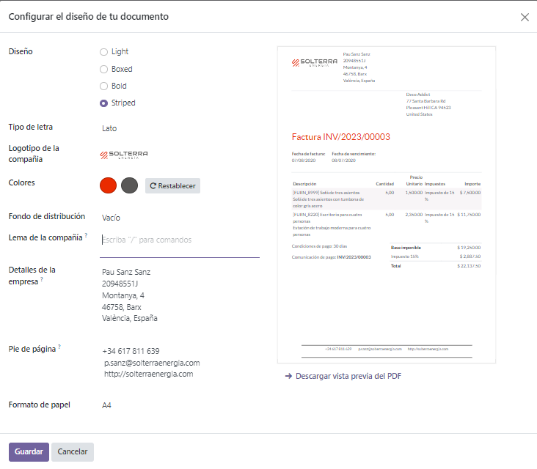

Odoo ens permet importar dades directament des d'arxius Excel o CSV. Aquesta funcionalitat és essencial per garantir una transició fluida des dels sistemes actuals al nou sistema de gestió empresarial. Totes les dades dels clients i proveïdors actuals, així com la informació detallada dels productes juntament amb les seves característiques, es poden transferir de manera eficient i precisa. A més, l' inventari actual s' importarà directament, assegurant que no hi hagi pèrdua d'informació crítica durant el procés d'implementació.

Per realitzar aquesta importació, se seguiran una sèrie de passos detallats. En primer lloc, es realitzarà una neteja i les dades en els arxius Excel o CSV per a assegurar que compleixen amb els requisits de format d'Odoo. Posteriorment, s' utilitzaran les eines d' importació de dades d'Odoo per carregar aquesta informació en el sistema. Aquest procés inclourà la validació de dades per identificar i corregir possibles errors abans de finalitzar la importació.

D'altra banda, és fonamental configurar adequadament l'entrada i sortida de correus electrònics dins d' Odoo. Això permetrà enviar i rebre automàticament les comunicacions de pagament dels clients, la qual cosa és vital per mantenir una gestió eficient i professional de les relacions amb els clients. La configuració del correu electrònic a Odoo inclou la integració amb servidors de correu existents, la creació de plantilles de correu personalitzades per a diferents situacions (per exemple, confirmacions de comandes, recordatoris de pagament, etc.), i la programació d'enviaments automàtics.

A més, s'estableixen regles i automatitzacions per assegurar que totes les comunicacions importants siguin enviades i rebudes sense intervenció manual, reduint així el risc d' errors i millorant l'eficiència operativa. Aquesta configuració no només millorarà la gestió de pagaments i cobraments, sinó que també contribuirà a una millor atenció al client en permetre respostes ràpides i consistents.

En conjunt, aquests passos de configuració bàsica d'Odoo no només asseguren una implementació fluida i sense problemes, sinó que també milloren significativament l'eficiència operativa i la gestió de les relacions amb els clients, establint una base sòlida per a l'èxit empresarial a llarg termini.

## Mòduls extra

A continuació crearem un mòdul extra per a mostrar els passos a seguir en incorporar un mòdul addicional al programa d'Odoo. Aquest mòdul tindrà com a objectiu afegir camps personalitzats al mòdul de productes d'Odoo, permetent una gestió més detallada i específica dels productes a l'empresa.

El motiu de la creació d'aquest mòdul és que Odoo, en la seva configuració estàndard, no permet la creació de camps addicionals que es puguen exportar i importar fàcilment. Per aquesta raó, es vol crear un mòdul que no només afegirà aquests camps personalitzats, sinó que també permetrà exportar i importar les dades d'aquests camps de manera eficient.

Despres crearem un altre modul que ens servira per a poder crear diferens versions de els presupostos. Crear diferents versions dels pressupostos en Odoo és beneficiós perquè proporciona major flexibilitat i precisió per satisfer les necessitats dels clients, permet la comparació i anàlisi de diverses opcions, i manté un registre històric de les negociacions. Això facilita la presa de decisions informades i ajuda a resoldre conflictes amb més transparència.



### Modul de camps personalitzats

#### Configuració

Per a crear un mòdul addicional en Odoo, tant en un entorn Docker com en una màquina real, el primer pas és editar el fitxer de configuració d'Odoo, que per defecte es troba a /etc/odoo/odoo.conf. En aquest fitxer, hem d'afegir la línia següent: addons_path = [ruta de la carpeta contenidora dels mòduls]. Aquesta configuració és crucial perquè Odoo reconega i carregue els nous mòduls des de la ruta especificada. Si no ho fem, Odoo no podrà localitzar els mòduls addicionals i aquests no estaran disponibles per a la instal·lació ni per al seu ús.

#### Creació

Un cop configurat adequadament el fitxer de configuració d'Odoo, podem procedir a crear el mòdul extra. La llibreria d'Odoo proporciona una plantilla estàndard per a la creació de mòduls. Per a utilitzar aquesta plantilla, executem el comandament odoo scaffold [nom_del_modul]. En aquest cas, farem servir odoo scaffold custom_fields, i això generarà una plantilla configurada amb el nom del nostre mòdul. [La estructura de les carpetes d'aquesta plantilla es pot veure detalladament a l'annex X.]

#### Configuració del mòdul

En aquest mòdul, el primer pas és modificar l'arxiu __manifest__.py. Aquest fitxer conté un diccionari de Python amb tota la informació més rellevant del mòdul, com el nom del mòdul, l'autor, l'empresa, i altres dades com els mòduls dels quals depén. Com que aquest mòdul afegirà més camps al mòdul de productes, hem d'indicar que dependrà d'aquest mòdul. Això es fa modificant la línia que diu 'depends': ['base'], afegint el mòdul de productes a la llista, que quedaria d’aquesta manera:

#### Model

Ara ja ens podem dirigir al fitxer models.py, que és un dels fitxers centrals del mòdul. Aquest fitxer conté les definicions dels models de dades que utilitzarà el nostre mòdul. En Odoo, els models són classes de Python que defineixen l'estructura de les taules de la base de dades, així com els camps i les relacions entre elles. A models.py, definirem una nova classe per al nostre mòdul que heretarà del model de productes d'Odoo, afegint els camps addicionals que volem incorporar. Això inclou definir els tipus de camps i les seues propietats.

Amb aquest codi estem important dos mòduls de Odoo, ‘models’ que permet crear i gestionar models en Odoo, que són representacions d'entitats de dades en la base de dades i fields que proporciona diferents tipus de camps per a definir els atributs dels models, com ara Char, Float, Integer, etc.

Després creem una nova classe que hereta de models.Model. En Odoo, models.Model és la classe base per a tots els models, i defineix el comportament i les funcions generals dels models.

Amb _inherit indiquem que la nova classe custom_fields està heretant el model existent product.template. Això significa que afegirem o modificarem funcionalitats del model product.template d'Odoo, que és el model que representa els productes.

Per acabar definim nous camps per al model product.template i amb el paràmetre string=’' es definirà el nom de l'etiqueta que es mostrarà a l'usuari per a aquest camp.

#### Vista

Ara ens dirigirem al fitxer views.xml, que ens serveix per a definir les vistes del nostre mòdul en Odoo. Aquest fitxer permet personalitzar l'aparença i el comportament de les interfícies d'usuari associades amb els nostres models de dades. En aquest cas, l’utilitzarem per afegir els nous camps que hem definit en el model de productes a la vista de formulari del producte dins de la pàgina de l’inventari.

El codi XML que hem escrit encapsula tota la informació de dades dins les etiquetes <odoo> i <data>. Primer, definim un nou registre en el model ir.ui.view amb l'identificador view_product_template_form_inherit_inventory, especificant que aquest registre pertany al model ir.ui.view.

Donem un nom a la vista (product.template.inventory.form.inherit) i indiquem que està associada amb el model product.template. A més, heretem la vista existent product.product_template_form_view.

A continuació, definim l'arquitectura XML de la vista, localitzant amb una expressió XPath l'element dins la vista heretada on volem inserir els nostres nous camps. Concretament, estem localitzant la pàgina inventory i el grup inventory dins d'aquesta pàgina, i afegim un nou grup anomenat “Campos Adicionales” amb els nostres camps addicionals: codigo_fabricante, codigo_proveedor, alto i ancho.

Amb aquest codi, hem afegit de manera efectiva aquests nous camps a la vista de formulari del model product.template dins de la pestanya d'inventari, permetent als usuaris veure i editar aquests camps quan gestionen productes en Odoo.

#### Icona

Per a poder introduir una imatge com a icona del mòdul, hem de seguir una sèrie de passos detallats. Primerament, cal dirigir-se a la carpeta del mòdul i crear dins d’aquesta una nova carpeta anomenada static. A continuació, dins de static, hem de crear una altra carpeta anomenada description.

Dins de la carpeta description, col·locarem la imatge que volem utilitzar com a icona del mòdul. Aquesta imatge ha de ser en format PNG i ha de portar el nom de icon.png. És important que el nom i el format siguen exactament aquests perquè Odoo puga reconèixer i utilitzar la imatge com a icona del mòdul.

Després d'això, hem de crear un fitxer anomenat index.html també dins de la carpeta description. Aquest fitxer index.html tindrà la funció de proporcionar una descripció detallada del mòdul, incloent informació addicional sobre la seva funcionalitat i característiques. A més, aquest fitxer permetrà visualitzar la imatge de la icona, millorant la presentació visual del mòdul dins d'Odoo.

L'estructura de carpetes i fitxers hauria de quedar així:

Seguint aquests passos, la imatge icon.png es farà servir com a icona del mòdul a la interfície d'Odoo, i el fitxer index.html proporcionarà una descripció visual i textual del mòdul.

#### Instal·lació del mòdul

Per a instal·lar el mòdul que hem creat hem d’anar al menú d'aplicacions actualitzar la llista de aplicacions i buscar el mòdul amb el nom que hem definit en fitxer __manifest__.py o el seu nom tècnic custom_field.

Una vegada ací hem de pressionar el botó d’activar, d’aquesta manera podrem veure el que ens ofereix el mòdul i al accedir a l'aplicació d’inventari dins de la secció de productes en la pàgina d’inventari podrem veure una nova secció anomenada “CAMPOS ADICIONALES” on podrem trobar els nostres camps.

### Modul de Presupostos

Com ja hem explicat tot el proces de creació de un modul anem a explicar unicament els fitxers models.py i views.xml.

#### Fitxer models.py

Aquest codi Python constitueix una ampliació del sistema Odoo, centrant-se en millorar les capacitats de les ordres de venda mitjançant la gestió de versions. A continuació, es presenta una descripció detallada del seu funcionament:

Es crea una nova classe anomenada SaleOrder, la qual hereta de models.Model per ampliar les funcionalitats de les ordres de venda existents en Odoo.

Dins del model de SaleOrder, s'incorpora un camp anomenat version_ids, de tipus One2many, que establix una relació un a molts amb la classe sale.order.version. Aquest camp serveix com a contenidor per emmagatzemar totes les versions relacionades amb una ordre de venda específica.

S'implementa el mètode action_create_version, el qual té com a objectiu generar una nova versió de l'ordre de venda actual. En aquest mètode:

* Es recorre cada ordre de venda present en el sistema.
* S'obtenen totes les dades rellevants de l'ordre de venda actual i es guarden en un diccionari anomenat order_data.
* Mitjançant el mètode create proporcionat per Odoo, es crea una nova instància d'ordre de venda (new_order).
* Es determina un nom únic per a la nova versió de l'ordre de venda. Si ja existeixen versions anteriors, s'incrementa el nombre de versió; en cas contrari, s'estableix com la primera versió.
* El nom actualitzat de la versió es guarda utilitzant el mètode write.
* Es crea un nou registre a la classe sale.order.version per associar la nova versió amb l'ordre de venda original.

D'altra banda, la classe SaleOrderVersion defineix el model per a les versions individuals de les ordres de venda, especificant els camps necessaris per emmagatzemar la informació rellevant, com ara l'ID de l'ordre de venda original, l'ID de la versió, el nom de la versió i la data de creació.

#### Fitxer views.xml

Dins de l'element <arch>, s'utilitza el tipus xml per definir l'estructura de la vista. Aquest element conté dos elements <xpath> que identifiquen els punts de la vista original on s'afegiran nous elements.

El primer <xpath> busca l'element header dins de la vista i el modifica col·locant un nou botó anomenat "Crear Versió" (action_create_version). Aquest botó està vinculat a una acció (type="object") i té una classe CSS (class="oe_highlight").

El segon <xpath> busca l'element notebook dins de la vista i el modifica afegint una nova pàgina anomenada "Versions". Dins d'aquesta pàgina s'inclou un camp de tipus One2many anomenat version_ids, que mostrarà una llista de les versions associades a l'ordre de venda actual. La llista es mostra en forma d'arbre (<tree>) amb dues columnes: una per al nom de la versió (name) i una altra per a la data de creació (date_created). Les columnes estan marcades com de només lectura (readonly="1"), el que significa que no es poden editar directament des d'aquesta vista.

En resum, aquest codi XML personalitza la vista de les ordres de venda en Odoo, afegint un nou botó per a crear versions i mostrant una llista de les versions existents en una pestanya addicional dins de la vista original.

Aquest modul el veuria així:

* 1. **VPN**

Per a accedir al servidor de l'empresa des de qualsevol lloc amb una capa extra de seguretat, s'ha creat i configurat una VPN amb OpenVPN. Aquest programa permet establir connexions segures entre dispositius a través d'Internet, creant una xarxa privada virtual que protegeix les dades de l'empresa de mirades indiscretes.

A continuació, explicarem els passos per a instal·lar i configurar una VPN amb OpenVPN.

El primer pas és assegurar-nos que el nostre servidor té una adreça IP estàtica. Això és essencial perquè els clients VPN puguen connectar-se al servidor de manera fiable.

A continuació, hem de seguir els següents passos per instal·lar la llibreria PiVPN:

* apt update && upgrade
* curl -L https://installpivpn.io | bash

Després d'haver instal·lat la llibreria PiVPN, caldrà configurar-ho tot segons les nostres preferències. En el nostre cas:

* **No IPv6 leak**: Aquesta opció permet evitar que el client VPN filtre la seva autèntica adreça IPv6 als servidors, tot i que pot causar una resposta lenta quan es navega per xarxes IPv6.
* **Model d'instal·lació - OpenVPN**: Aquesta opció permet triar entre dos models d'instal·lació de VPN. OpenVPN és el protocol VPN tradicional, flexible i de confiança i WireGuard que ofereix velocitats de connexió properes a la instantaneïtat.
* **Model d'instal·lació 2**: Aquesta opció permet triar si es volen utilitzar les configuracions predeterminades de PiVPN o personalitzar-les. Les configuracions per defecte són considerades adequades per a la majoria dels usuaris, però es dona l'opció de personalitzar-les si és necessari.
* **Port per defecte d'OpenVPN**: Permet modificar el port predeterminat d'OpenVPN. Es pot introduir un nou valor o mantenir el valor per defecte prement Enter.
* **Proveedor de DNS**: Aquesta opció permet seleccionar el proveïdor de DNS per als clients VPN. S'ofereixen diverses opcions, proveïdors personalitzats i una opció per a servidors de DNS locals, en aquest cas s’ha triat Google.
* **IP pública o DNS**: Aquesta opció permet seleccionar si els clients utilitzaran una IP pública o un nom DNS per connectar-se al servidor VPN.

A més a més, hem de crear un arxiu per a l'usuari que es vol connectar a la nostra VPN, per això s’ha d'utilitzar la comanda sudo pivpn add i ens demana el nom de l’usuari, els dies permesos d'accés i una contrasenya. Després hem de descarregar-nos aquest fitxer, introduir-lo dins del programa openVPN per a escriptori, i introduir l’usuari i la contrasenya que hem introduït.

Finalment, hem d'accedir a la configuració del router i modificar la seva configuració per habilitar el reenviament de ports cap al nostre servidor OpenVPN. Això implica accedir a la interfície d'administració del router a través del navegador web i iniciar sessió amb les credencials adequades.

Una vegada dins de la interfície d'administració del router, hem de buscar l'opció de "Reenviament de Ports" o "Port Forwarding". Normalment, aquesta opció es troba en la secció de configuració de xarxa o avançada del router.

A continuació, hem de crear una nova regla de reenviament de ports per al port 1194. Aquesta regla hauria de dirigir el trànsit entrant en el port 1194 cap a l'adreça IP local del dispositiu que executa el servidor OpenVPN. Això assegurarà que totes les sol·licituds de connexió que arriben a través del port siguen redirigides adequadament al servidor OpenVPN, permetent-li gestionar-les i establir connexions amb els clients.

En aquesta imatge podem veure la configuració de com s’ha de veure la nova regla:

**5.5 Eina de seguiment a les instal·lacions elèctriques realitzades.**

Un dels requeriments de gran importància per a Solterra Energia és la implementació d'una eina capaç de gestionar tots els dispositius presents en una instal·lació fotovoltaica, mostrant de manera visual el seu funcionament i, simultàniament, gestionant els dispositius intel·ligents de l'habitatge on es duu a terme la instal·lació.

Aquest sistema busca, entre altres coses, que quan les bateries estiguen completament carregades i els consums de l'habitatge estiguen coberts, es puga utilitzar l'energia excedentària per gestionar, a través d'automatitzacions, la potència dels sistemes d'escalfament d'aigua o calefacció de la llar. D'aquesta manera, s'evita incórrer en despeses addicionals d'energia i no és necessari sobredimensionar els sistemes de producció, millorant així l'eficiència en la gestió dels mateixos.

A més, a nivell tècnic, l'eina permet actuar sobre els equips per a realitzar ajustos i monitoritzar el seu comportament i evolució, facilitant la detecció de possibles fallades en els sistemes.

*5.5.1 Implantació de Homeassistant*

Per aconseguir aquesta integració, primer s'ha instal·lat l'eina Portainer, que facilita la gestió de diversos programari a través de Docker. Això permet administrar de manera senzilla i eficient les diferents aplicacions necessàries.

Home Assistant ha estat implementat com la plataforma principal per a la gestió i automatització dels dispositius intel·ligents. Aquesta eina permet:

* Centralitzar la gestió de tots els dispositius intel·ligents de l'habitatge i la instal·lació fotovoltaica.
* Configurar automatitzacions avançades que optimitzin l'ús de l'energia excedentària, destinant-la a sistemes d'escalfament d'aigua i calefacció de la llar.
* Supervisar en temps real el rendiment dels sistemes energètics i els dispositius connectats.
* Realitzar ajustaments i modificacions remotes en els dispositius per assegurar un funcionament òptim.
* Detectar i alertar sobre possibles fallades en els equips, permetent una intervenció ràpida i eficient.

Amb Home Assistant, Solterra Energia pot oferir una solució integral que no només millora l'eficiència energètica, sinó que també proporciona un control complet i detallat de les instal·lacions, assegurant la satisfacció i comoditat dels usuaris.

*5.5.2 Comunicació amb els dispositius*

Un cop instal·lat Home Assistant, es procedeix a programar l'eina encarregada d'extreure les dades i comunicar-se a través del protocol Modbus (RS485) amb l'inversor i la bateria. Per a això, s'han utilitzat plaques de desenvolupament ESP32 de 38 pins. Després de provar diverses configuracions de cablejat, s' ha optat per una configuració específica per reduir l'ús de cables i garantir una integració estètica. L'esquema elèctric utilitzat per a aquesta configuració va ser proporcionat per l' empresa.

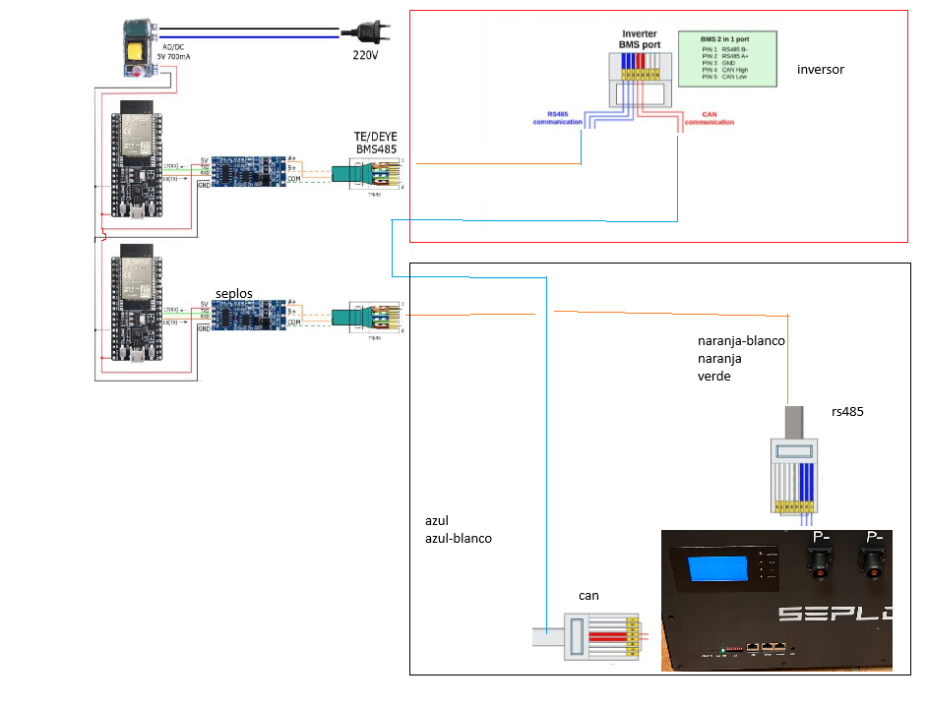

Figura. Esquema elèctric. Font: Solterra Energia.

Pel que fa a la programació dels dispositius, els dos ESP32 es configuren de manera similar però amb un codi diferent, ja que cadascun s'encarrega de la lectura i edició de les dades de diferents dispositius. A continuació, s'expliquen els passos per a la configuració d' aquests dispositius:

1. El primer pas consisteix en la instal·lació del programari capaç de controlar aquests dispositius anomenat ESPHome. Ja que està instal·lat portainer, és molt senzilla la instal·lació del programari al port 6052.
2. Una vegada instal·lat, es configura un nou dispositiu des de 0 i s'introdueixen les següents línies de codi explicades en el mateix:

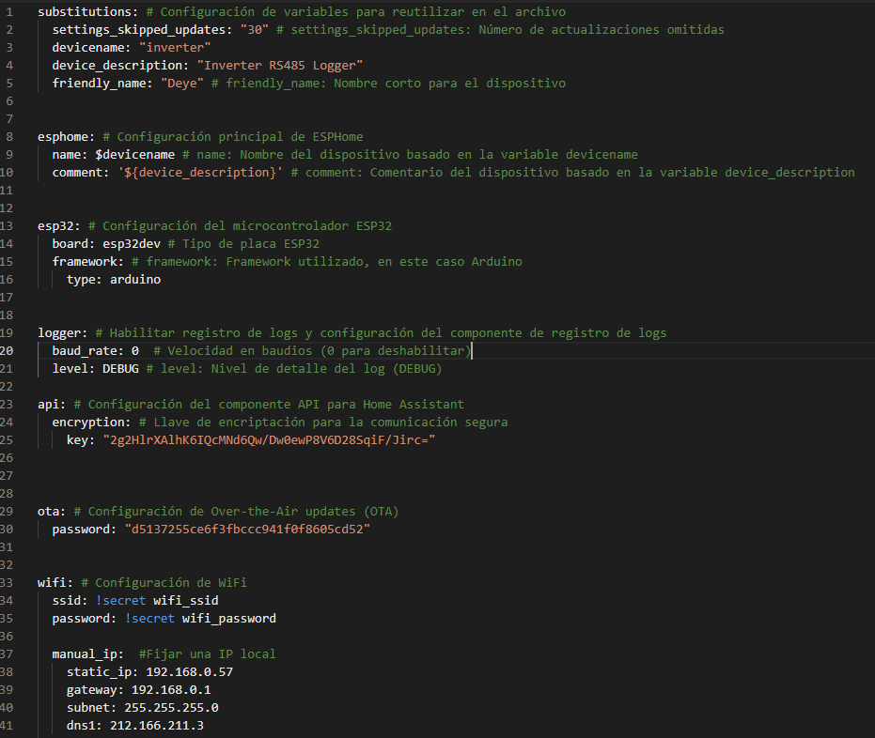

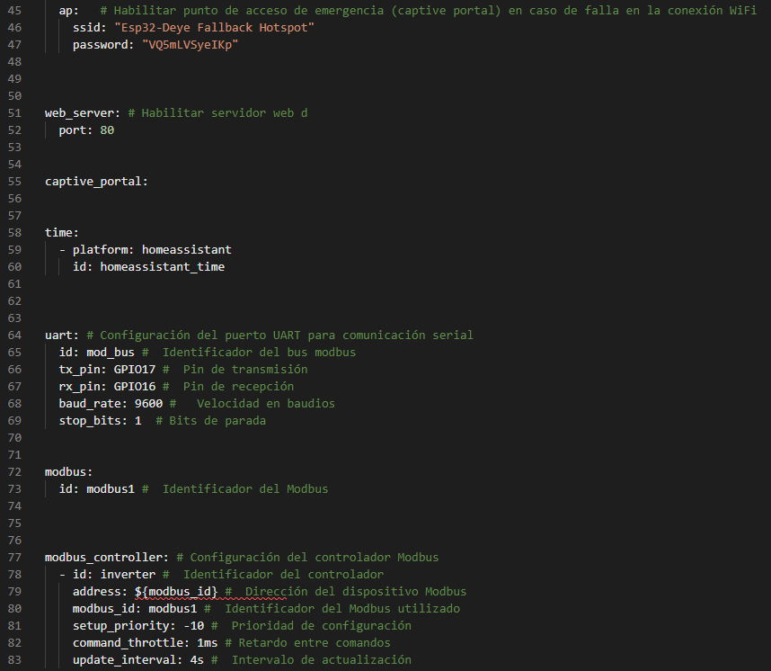

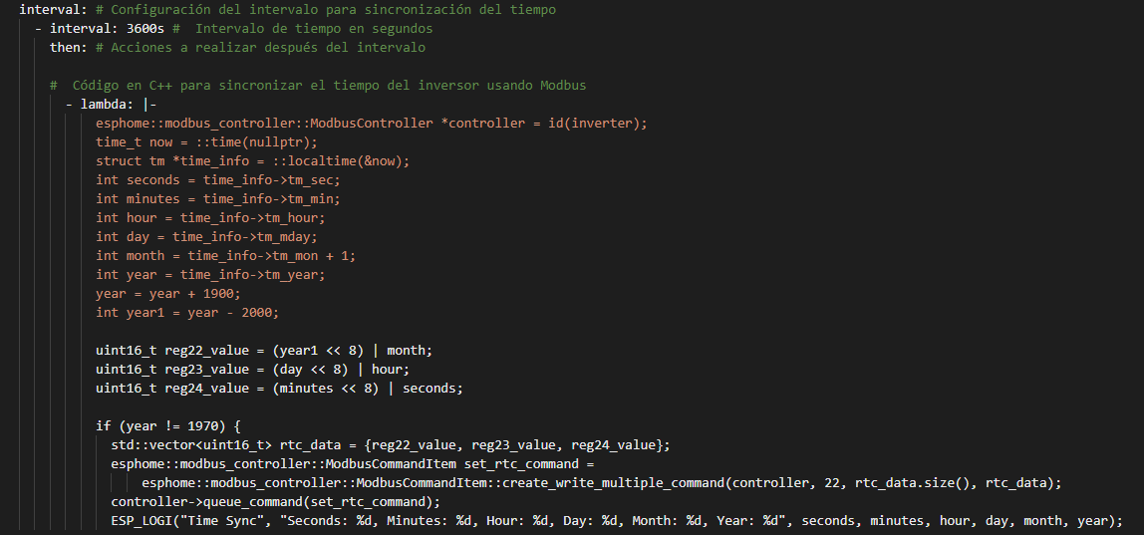

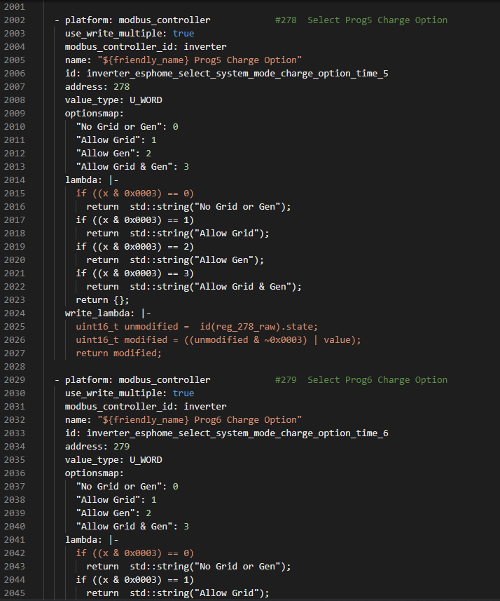

3. La configuració per al dispositiu connectat a la bateria és similar:

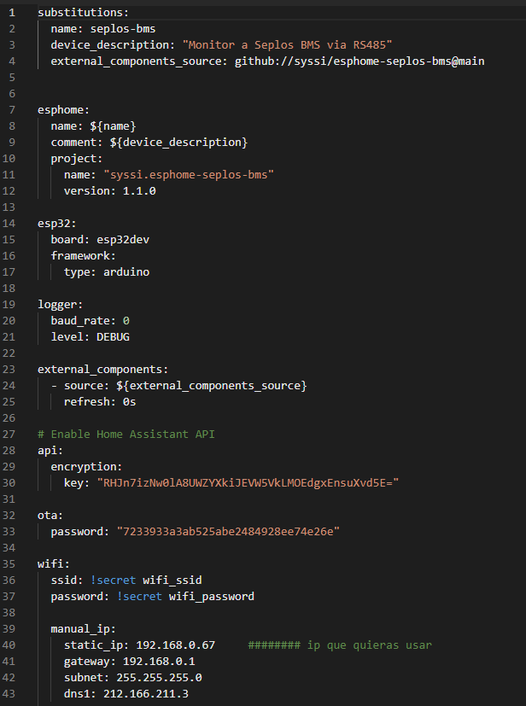

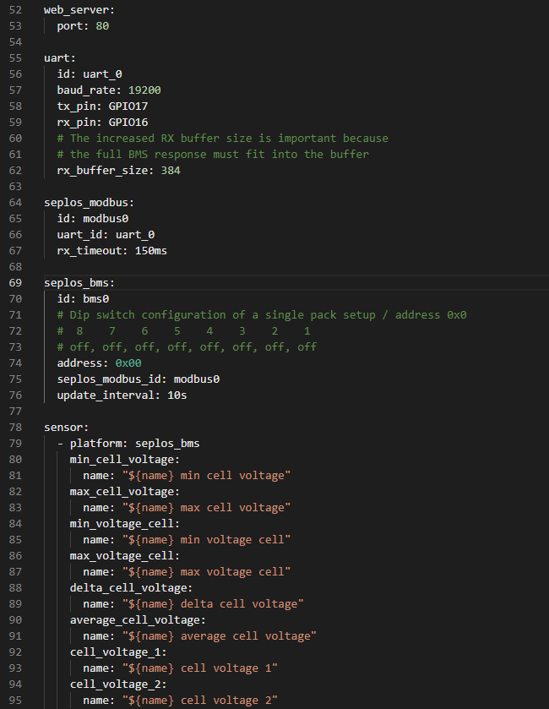

*5.5.3 Configuració dels dispositius en homeassistant*

Configurar els dispositius és senzill ja que homeassistant detecta automàticament tots els dispositius a la xarxa local o mitjançant bluetooth, com va ser en aquest cas. Per la qual cosa únicament se li ha de facilitar l'API i automàticament s' agrega el dispositiu.

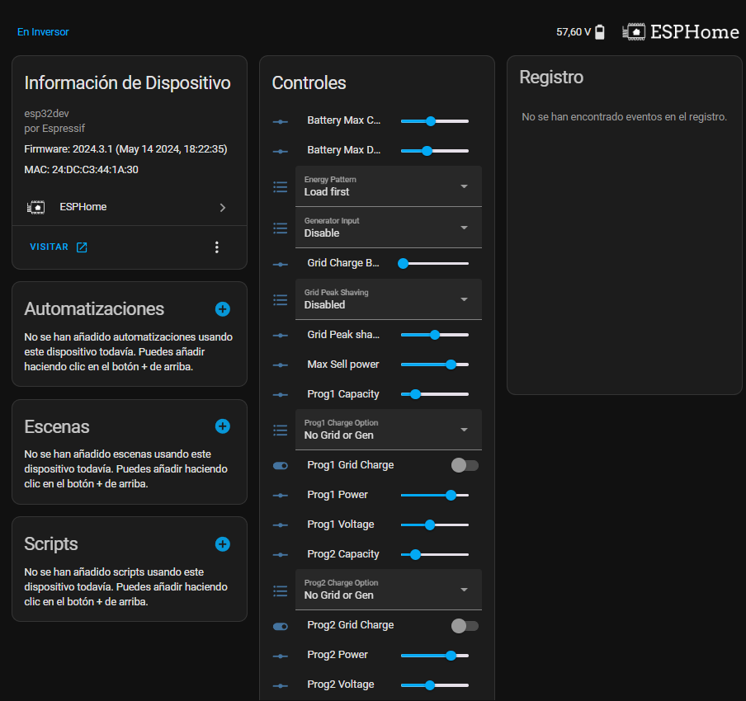

Com es pot observar en la imatge, el dispositiu està llegint la informació de la configuració de l'inversor fotovoltaic.

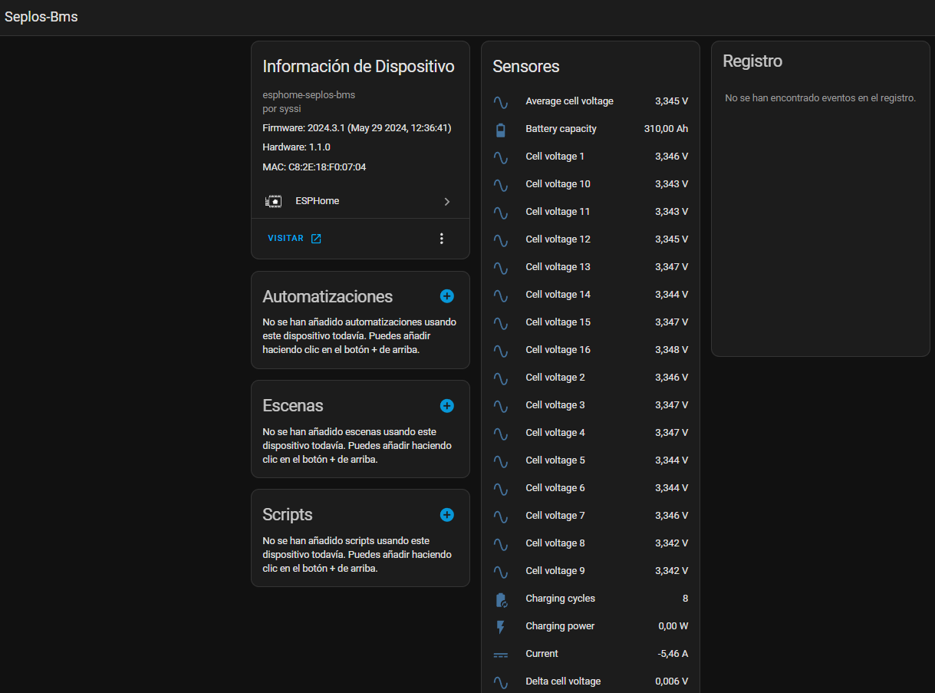

# 

*5.5.4 Representació dels valors*

Amb la finalitat de monitoritzar els valors que reporten els diferents dispositius, és necessària la utilització de recursos gràfics que ens ajuden a entendre els valors. Per tant s'ha creat un panell de control en el qual es creen diverses pestanyes amb els gràfics dissenyats.

Perquè aquests gràfics funcionen ha estat necessària la instal·lació de la llibreria d'integracions anomenada HACS. Així com la instal·lació de diverses eines que faciliten la representació gràfica com són:

* Bolet
* Targeta apexcharts
* Maquetació de la targeta
* Pila vertical en targeta
* slider-entity-row
* Targeta gràfica gràfica
* Pila en targeta
* Targeta de ferradura flexible per Lovalence
* Solcast solar fotovoltaica
* Targeta sunsynk-power-flow-card
* Vessament de càrrega

Com que el codi és massa extens per introduir-lo en la memòria es pujarà en un arxiu .txt per a la seua correcció. A continuació es mostren alguns dels gràfics:

En la primera imatge es poden veure els valors en temps real, tant de la producció fotovoltaica, com de l'estat de la bateria i per últim la injecció a xarxa i els consums de la llar.

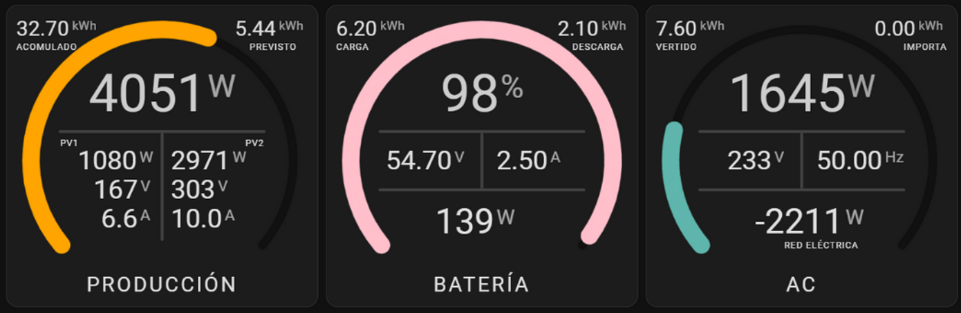

# 

En la segona imatge es representen els mateixos valors, però aquesta vegada de forma una manera més gràfica per facilitar l'entesa.

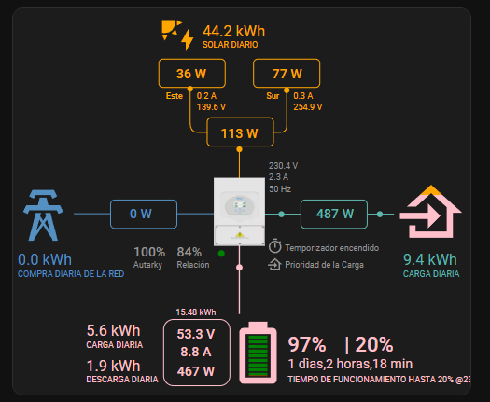

# 

En la següent imatge es pot observar una sèrie de gràfics que serveixen per monitoritzar els fluxos d'energia de la instal·lació. Alguns es mostren a continuació:

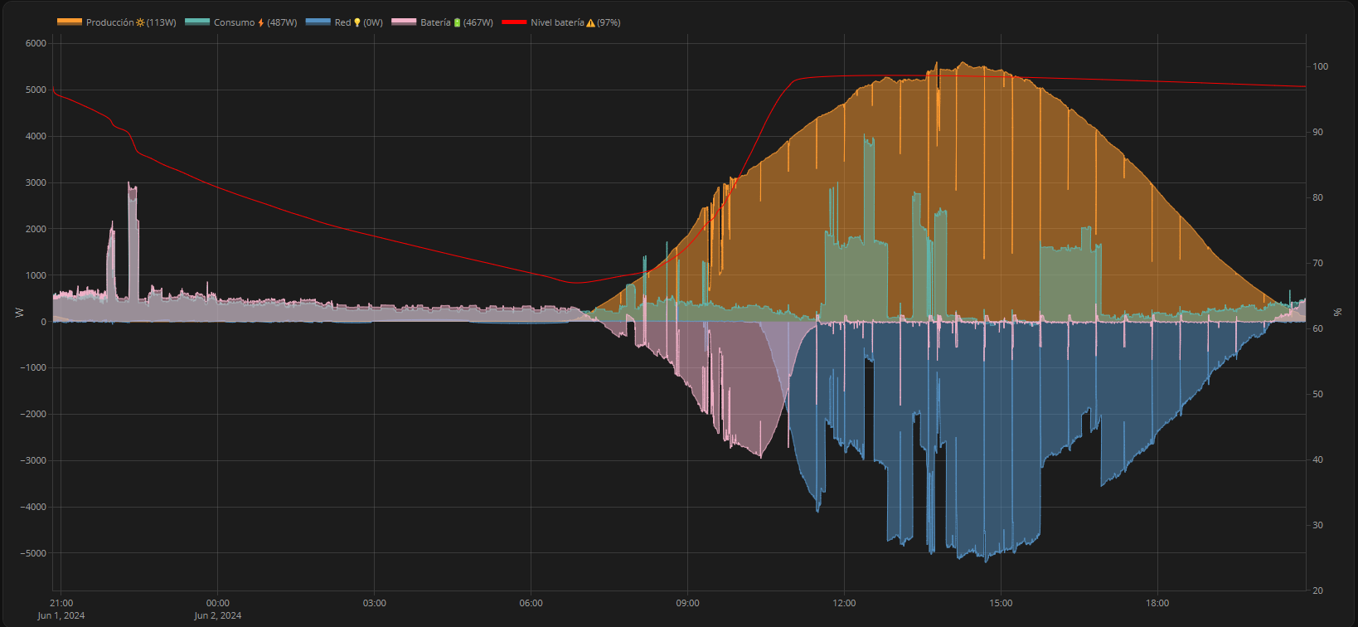

# 

En aquesta gràfica es representa com evolucionen les dades de la producció solar en taronja, el nivell de la bateria en vermell, l'energia que entra i surt de la bateria en rosat, l'exportació a la xarxa en blau marí i els consums de l'habitatge en blau cel.

# 

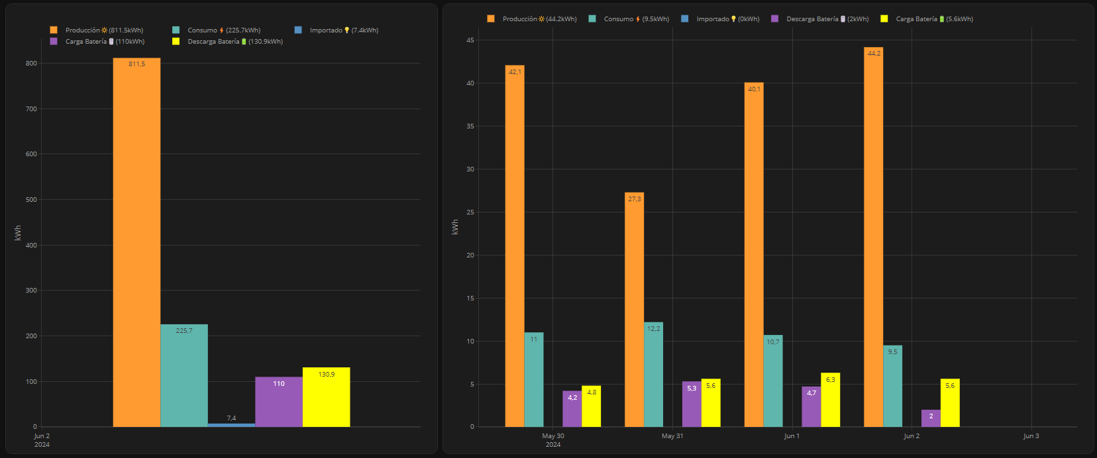

En aquesta gràfica es mostra la quantitat acumulada dels fluxos d'energia, és a dir, la suma de tota l'energia que es produeix, es consumeix i s'aboca a la xarxa. En el gràfic de l'esquerra, a nivell mensual i en el de la dreta, els últims 5 dies.

# 

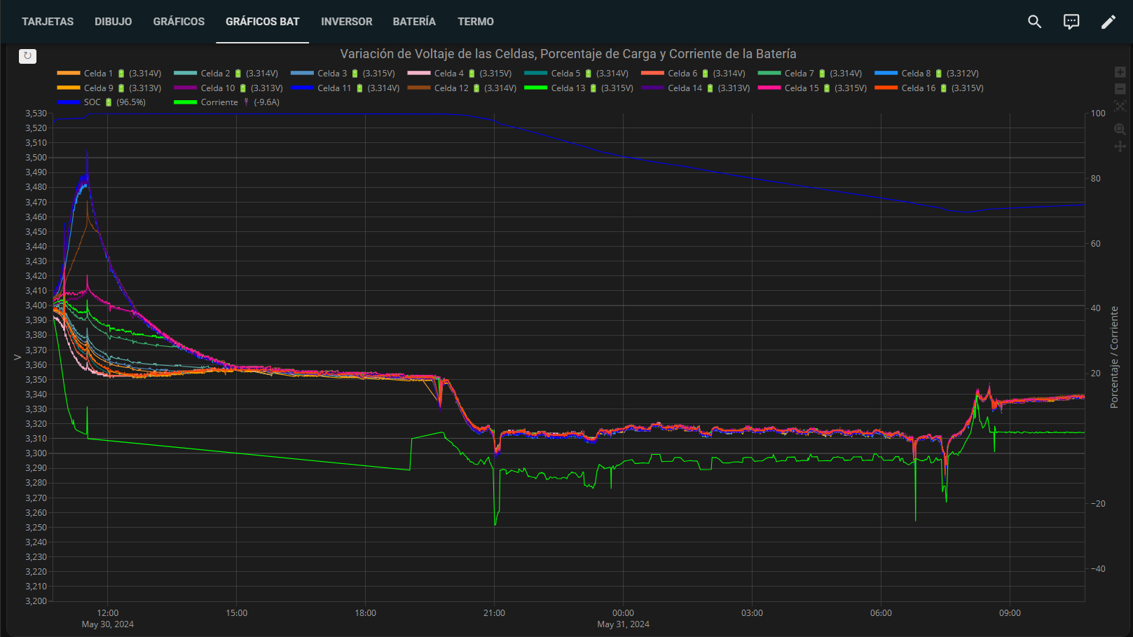

En aquest gràfic es mostra l'evolució dels voltatges de les 16 cel·les que componen la bateria així com el corrent de càrrega i descàrrega i el nivell de la bateria. Gràfic de gran utilitat per a comprovar que les càrregues i descàrregues de la bateria es realitzen segons els paràmetres dels fabricants i es prolongue la vida útil d'aquestes.

# Valoració dels resultats

La implementació i optimització del sistema ERP per a Solterra Energia ha permés avaluar diverses dimensions clau del projecte, amb resultats significatius que responen als objectius establerts.

El primer objectiu era desenvolupar un sistema ERP adaptat a les necessitats específiques de Solterra Energia, millorant la gestió dels processos logístics interns i integrant les operacions empresarials. Aquest objectiu s'ha assolit amb èxit. La configuració del sistema ERP ha proporcionat una plataforma centralitzada que ha millorat l'eficiència operativa, reduït el temps de resposta en la gestió de comandes i optimitzat els fluxos de treball dins de l'empresa. L'automatització de tasques repetitives i la integració de diverses funcions empresarials han resultat en una major productivitat.

El segon objectiu, que consistia en establir un mètode demostratiu per a la implantació de l'ERP, ha permès desenvolupar una guia clara i pràctica per a la selecció, instal·lació i configuració del sistema ERP. Aquesta metodologia, documentada en un manual d'usuari detallat, ha estat fonamental per garantir una transició suau i eficient cap al nou sistema.

El tercer objectiu es dirigia a la divulgació del coneixement sobre solucions ERP i la seva aplicabilitat en les PYMEs. Els materials educatius i informatius desenvolupats, incloent guies, tutorials i estudis de cas, han tingut una recepció positiva. Aquests recursos han facilitat la comprensió de l'ERP i els seus beneficis, fomentant l'interès i l'adopció d'aquesta tecnologia entre altres empreses del sector de les energies renovables. La transferència de coneixements ha estat un aspecte crític per a l'èxit global del projecte, ja que ha permès als empleats adaptar-se ràpidament al nou sistema i utilitzar-lo de manera efectiva des del primer dia.

Els resultats quantitatius mostren una millora significativa en diversos indicadors clau de rendiment (KPIs). Per exemple, el temps de processament de comandes s'ha reduït en un 30% aproximadament, i la precisió en la gestió d'inventaris ha augmentat en un 25% més o menys. A més, l'adopció del sistema ERP ha contribuït a una disminució prop del 20% en els costos operatius associats a la gestió manual dels processos empresarials.

Els mòduls personalitzats afegits a Odoo han enriquit els resultats del projecte, proporcionant una funcionalitat addicional i adaptant-se millor a les necessitats específiques de Solterra Energia. El primer mòdul permet afegir camps personalitzats al mòdul de productes, millorant la gestió empresarial al capturar informació rellevant com característiques tècniques i dates de producció. D'altra banda, el segon mòdul té com a objectiu crear versions de pressupostos adaptades a les preferències dels clients, millorant la relació amb ells i augmentant les oportunitats de convertir pressupostos en vendes reals. Així, aquests mòduls han millorat la funcionalitat del sistema ERP d'Odoo per a Solterra Energia.

Per últim, és importat resaltar que el desenvolupament i implementació de la ferramenta de seguiment s’ha dut a terme amb èxit, complint les expectatives i necessitats de l’empresa, cosa que ha millorat significativament la gestió del rendiment energètic de les instal·lacions fotovoltaiques. Esta ferramenta proporciona una visió detallada i a temps real del funcionament dels sistemes, i permet la presa de decisions més informada i eficient.

# Ampliacions futures

A mesura que les empreses avancen i es transformen, és de vital importància abordar la millora contínua i l'expansió de la funcionalitat del sistema per tal de satisfer les noves exigències i reptes de l'organització en evolució. Amb aquest objectiu en ment, s'han concebut aquestes propostes d'ampliació per al futur.

**Millora de la Interfície del Mòdul**: Una millora essencial seria la capacitat de crear camps directament des de la interfície, permetent als usuaris triar el mòdul i el tipus de camp desitjat. Això simplificaria el procés de personalització i adaptació del sistema a les necessitats particulars de l'empresa.

**Utilització d'un Assistent GPT:** La integració d'un assistent GPT (Generative Pre-trained Transformer) permetria interpretar les dades de vendes, entre altres, i proporcionar informació rellevant per a la presa de decisions. Aquesta tecnologia de processament de llenguatge natural podria millorar significativament l'anàlisi de dades i l'assistència als usuaris.

**Creació d'una Núvol Interna:** Establir una núvol interna a l'empresa podria millorar la col·laboració, l'emmagatzematge de dades i la seguretat de la informació. Aquesta infraestructura podria optimitzar els processos internes i facilitar l'accés remot a la informació rellevant.

**Integració de Nous Mòduls:** L'addició d'un nou mòdul per a la gestió de tasques o la implementació d'un programa especialitzat com Jira podria millorar la coordinació i la gestió de projectes dins del sector. Aquesta integració podria millorar l'eficiència i la traçabilitat de les activitats empresarials.

**Publicació de Tutorials i Documentació:** La integració d'una pàgina per a publicar tutorials i documentació interna de l'empresa, com ara la instal·lació del Home Assistant, seria beneficiosa per a nous integrants i empleats existents. Això facilitaria la formació i l'aprenentatge continu a dins de l'organització.

**Creació d'un Mòdul de Control d'Horaris:** Implementar un mòdul on els treballadors puguen registrar el començament i la fi del seu horari laboral milloraria la gestió del temps i la rendibilitat de l'empresa. Aquesta funcionalitat podria millorar la transparència i la supervisió de les hores de treball.

**Desenvolupament de Formularis:** La creació de formularis per als clients i els treballadors podria millorar la comunicació i la recollida d'informació rellevant. Aquests formularis podrien ser útils per a recopilar retroalimentació dels clients i sol·licitar informació interna dels empleats, millorant així la eficiència i la col·laboració.

# Conclusions

Aquest treball de fi de grau superior ha tingut com a objectiu principal la implementació i optimització d'Odoo en diferents entorns, amb l'objectiu de millorar la gestió empresarial mitjançant la integració de nous mòduls i funcionalitats. A través de la instal·lació d'Odoo en contenidors Docker i màquines virtuals, hem aconseguit un entorn de treball flexible i eficient que facilita el desenvolupament i proves dels mòduls creats.

Les principals aportacions d'aquest projecte inclouen la creació d'un mòdul addicional per afegir camps personalitzats al mòdul de productes d'Odoo, permetent una gestió més detallada dels productes a l'empresa. Aquesta millora és crucial per empreses que necessiten exportar i importar informació addicional dels seus productes, cosa que Odoo no permet de manera nativa. La implementació d'aquest mòdul s'ha fet tant en entorns Docker com en màquines virtuals, demostrant la versatilitat i eficiència d'ambdós enfocaments.

A més, hem desenvolupat un script d'instal·lació automatitzat que simplifica el procés d'instal·lació d'Odoo i totes les seves dependències en sistemes Linux. Aquest script no només assegura una instal·lació correcta i completa, sinó que també redueix el temps i els errors potencials associats amb la configuració manual.

Les recomanacions derivades d'aquest treball inclouen la necessitat de continuar explorant i desenvolupant mòduls addicionals que aborden altres necessitats empresarials específiques, així com la implementació de tecnologies emergents com assistents basats en intel·ligència artificial per a l'anàlisi de dades i la presa de decisions.

En termes de futures línies d'investigació, es proposa explorar la integració d'Odoo amb altres eines i plataformes especialitzades en diferents sectors, com ara sistemes de gestió de tasques com Jira o plataformes d'e-learning per a la formació interna. A més, es podria desenvolupar una plataforma interna per a la publicació de tutorials i documentació, facilitant la formació i integració de nous empleats.

Finalment, aquest treball també ha identificat algunes limitacions, com ara la complexitat inicial de la configuració d'Odoo i la necessitat de coneixements tècnics per a la personalització dels mòduls. Tot i així, les millores i les eines desenvolupades en aquest projecte han demostrat ser una contribució significativa a la gestió empresarial i proporcionen una base sòlida per a futures ampliacions i investigacions.

# Referències bibliogràfiques

Sanz, A. (2022). what-is-sap-erp. Recuperado 2 de junio de 2022, de sap.com website: <https://www.sap.com/products/erp/what-is-sap-erp.html>

**Incluir la pagina de Home Assistant:** [**https://www.home-assistant.io/docs/**](https://www.home-assistant.io/docs/)